北 京 林 业 大 学
2025 学年— 2026 学年第 一 学期 图像处理与深度学习 ——结课作业报告
设计题目：基于 CycleGAN 的无监督图像风格迁移研究——以 Photo→Monet 为例

1作品主要内容
1.1 项目背景与目的
图像风格迁移是图像生成与计算机视觉领域中的重要研究方向，其目标是在保持图像内容结构不变的前提下，将图像的视觉风格从一个域迁移到另一个域。该技术在艺术创作、图像增强、人机交互等领域具有广泛的应用价值。
传统的图像风格迁移方法通常依赖成对样本或人工设计的特征匹配规则，但在实际应用中，成对数据往往难以获取，限制了方法的适用范围。为解决这一问题，CycleGAN提出了一种基于循环一致性约束的无监督图像迁移方法，使得在无成对训练样本的条件下也能学习不同图像域之间的映射关系。本实验基于CycleGAN模型，实现了Photo→Monet的无监督图像风格迁移任务，即在不使用成对训练数据的情况下，将真实照片转换为具有莫奈绘画风格的图像。

1.2 使用的软件与技术
本项目使用的软件与技术如下：
- 开发语言：Python
- 深度学习框架：PyTorch
- 生成模型：CycleGAN
- 推理方式：基于预训练模型的推理（Inference）
- 运行环境：Windows 操作系统 + NVIDIA RTX 4060 GPU
- 开发工具：PyCharm

1.3 作品特色
本作品具有以下特点：
- 采用无监督学习方式，无需成对训练数据，降低了数据准备难度
- 在较好保留图像结构信息的同时，实现了明显的艺术风格迁移效果
- 支持对自采集真实照片进行风格转换，具有一定的实际应用价值
- 基于成熟的开源模型与预训练权重，保证了实验结果的稳定性与可复现性

2方法原理与实现流程
2.1 CycleGAN 模型原理
（1）问题定义
传统图像风格迁移方法通常需要成对的训练样本，例如一张原始图像及其对应的目标风格图像。然而在现实场景中，这类成对数据往往难以获取。CycleGAN 针对这一问题，提出了一种无监督的图像到图像迁移方法，通过引入循环一致性约束，在无配对数据的条件下学习不同图像域之间的映射关系。
（2）网络结构
CycleGAN 的整体结构由四个网络组成：
- 两个生成器：
  - 生成器 G：负责实现 Photo → Monet 的映射
  - 生成器 F：负责实现 Monet → Photo 的反向映射
- 两个判别器：
  - 判别器用于判断生成图像是否属于目标域，从而为生成器提供对抗训练信号
在模型训练阶段，生成器与判别器通过对抗学习不断优化；而在推理阶段，仅需加载目标方向的生成器即可完成图像风格迁移任务。
（3）损失函数
CycleGAN 的训练目标由多种损失函数共同组成，主要包括：
- 对抗损失（Adversarial Loss） 用于约束生成器生成的图像在视觉上尽可能接近目标域图像分布，从而提高生成结果的真实性。
- 循环一致性损失（Cycle Consistency Loss） 通过约束输入图像经过正向和反向映射后能够重构回原图像，保证图像的内容结构不被破坏。
- 身份损失（Identity Loss，可选） 用于约束当输入图像已经属于目标域时，生成器尽量保持图像不变，从而在一定程度上稳定颜色分布与整体风格。
本实验主要关注模型推理阶段的应用，损失函数的作用体现在预训练模型的学习过程中。
2.2 实现流程
本实验的整体实现流程如下：
- 准备输入照片数据，构建 Photo 域测试集
- 加载官方公开的 CycleGAN 预训练生成器模型
- 对输入照片进行 Photo → Monet 风格迁移推理
- 保存生成结果，并与原始照片进行可视化对比分析

3 实验设置与运行环境
3.1 数据说明
- 输入数据：自采集的真实照片（Photo 域）
- 目标风格：Monet 绘画风格
- 数据特点：无成对样本，仅用于模型推理测试

3.2 运行参数
实验采用的主要参数设置如下：
- 输入分辨率：256 × 256
- Batch Size：1
- 推理模式：test
- Dropout：关闭

4 实验结果与分析

4.1 结果展示
实验结果通过对比原始照片与生成的Monet风格图像进行展示。生成结果表明，模型能够在较好保留图像整体结构的前提下，将原始照片转换为具有莫奈绘画风格特征的图像。

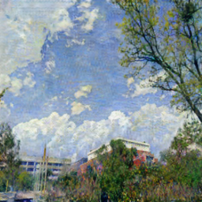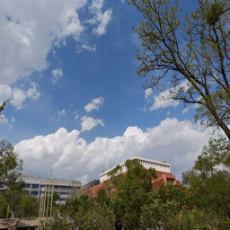
图1原始照片与Monet风格迁移结果对比图（Photo→Monet）。
从结果可以看出，模型在保持场景整体结构的前提下，成功将真实照片转换为具有莫奈绘画风格特征的图像，色彩分布更加柔和，整体视觉风格明显发生变化。

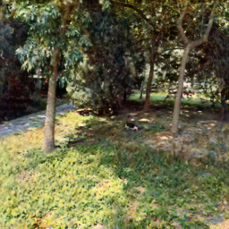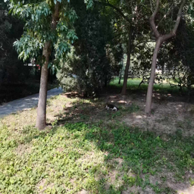
图2自然风景照片的Monet风格迁移结果。
生成图像在较好保留原始景物轮廓结构的同时，引入了类似莫奈绘画中的色彩过渡与笔触效果，体现了风格迁移的艺术特征。

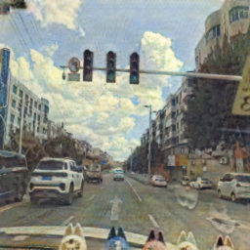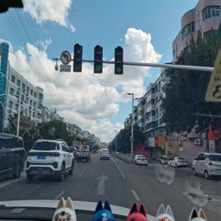
图3城市建筑照片的Monet风格迁移结果。
实验结果表明，模型能够在复杂结构场景中保持建筑主体形态，同时对颜色和纹理进行风格化处理。

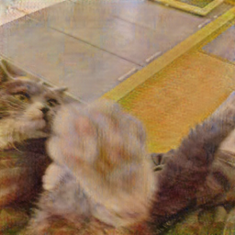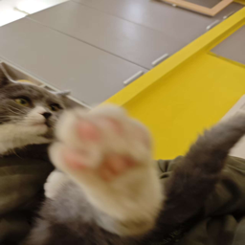
图4含有明显前景主体的照片风格迁移结果。
模型在前景细节区域色彩风格和整体氛围上较多保留原图特征。
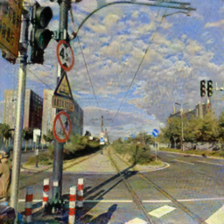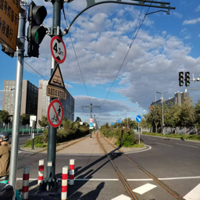
图5Photo→Monet风格迁移的典型成功案例。
可以观察到，生成图像在色彩风格和整体氛围上与莫奈绘画风格高度一致，说明 CycleGAN 在无监督条件下具备较强的风格学习能力。

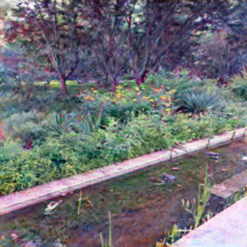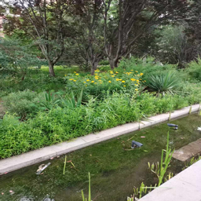
图6风格迁移结果中的不足示例。
在部分复杂纹理或高细节区域，生成图像出现了模糊或风格不稳定的问题，这反映了生成式对抗网络在细节建模方面的局限性
4.2 结果分析
优点：
- 风格迁移效果明显，生成图像具有较强的艺术风格特征
- 图像整体结构基本保持，未出现严重形变
- 色彩风格统一，符合莫奈绘画的整体视觉特征
不足：
- 部分复杂区域存在模糊或纹理不清晰的问题
- 细节表现不够稳定，局部区域风格迁移效果有限
- 对复杂场景和高细节图像的泛化能力仍有提升空间

5 总结与体会
通过本次实验，加深了对生成式对抗网络及无监督图像迁移方法的理解。CycleGAN通过引入循环一致性约束，在无成对训练数据的条件下实现了较为理想的图像风格迁移效果，在实际应用中具有较高的实用价值。
同时也认识到，生成模型在图像细节稳定性和复杂场景泛化能力方面仍存在一定不足。未来可以通过更大规模的数据、改进网络结构或引入更先进的生成模型进一步提升生成效果。

6 参考文献
[1] Zhu J Y, Park T, Isola P, Efros A A. Unpaired Image-to-Image Translation using Cycle-Consistent Adversarial Networks. ICCV, 2017.
[2] Goodfellow I, Pouget-Abadie J, Mirza M, et al. Generative Adversarial Networks. NeurIPS, 2014.
[3] Gatys L A, Ecker A S, Bethge M. A Neural Algorithm of Artistic Style. CVPR, 2016.
[4] Zhu J Y, et al. PyTorch-CycleGAN-and-pix2pix. https://github.com/junyanz/pytorch-CycleGAN-and-pix2pix
[5] Berkeley AI Research. CycleGAN Pretrained Models. http://efrosgans.eecs.berkeley.edu/cyclegan/pretrained_models/

